**CarloSports**

**Documento de Definición del Proyecto (DP)**

Versión 1.0

Preparado por:

Jhojan Steven Gil Rojas

Carlos Alberto Perez Verano

Brahian Andres Arbelaez

Universidad del Quindío

Facultad de Ingeniería de Sistemas y Computación

Armenia - Quindío

2024

**Historial de Revisiones**

| **Fecha** | **Versión** | **Descripción** | **Autor** |
| --- | --- | --- | --- |
| 07/10/2024 | 1.0 | terminado | Carlos  jhojan  brahian |

**Objetivo**: El objetivo de este documento es proporcionar un análisis detallado del sistema de gestión de ventas y afiliaciones diseñado para una compañía de ventas multinivel. Se busca establecer las características y funcionalidades clave del sistema, incluyendo las interfaces CRUD para la administración de afiliados, ventas, productos y promociones. A través de este análisis, se pretende garantizar que el sistema satisfaga las necesidades de los usuarios, optimice los procesos de gestión y mejore la efectividad de las operaciones comerciales. Además, el documento servirá como una guía para el desarrollo e implementación del sistema, asegurando que se cumplan los requisitos funcionales y se mantenga una alta calidad en la experiencia del usuario.

**ASPECTOS A DOCUMENTAR**

# **DESCRIPCIÓN DE LA EMPRESA**

La empresa se dedica a la venta de ropa deportiva de alta calidad, en el cual los afiliados no solo generan ingresos por ventas directas, sino también por las ventas realizadas por los afiliados que reclutan. Cada afiliado puede tener una cantidad ilimitada de afiliados en su red, permitiendo que escalen en la jerarquía del negocio.

**1. Estructura**

* Un afiliado puede tener **N afiliados** en su jerarquía, lo que le permite crear una red amplia y aumentar sus ingresos a medida que sus afiliados generan ventas.
* Las comisiones se distribuyen en distintos niveles de la red en la siguiente tabla podemos apreciar el porcentaje de comisión por nivel.

| Nivel | Porcentaje de comision |
| --- | --- |
| 1 | 15% |
| 2 | 12% |
| 3 | 10% |
| 4 | 7% |

A partir del nivel 4 y en adelante el porcentaje de ganancia será el mismo

**2. Políticas de Desvinculación**

* Para mantener activa la red, la empresa establece que si un afiliado no realiza los pagos sobre las ventas que este realizó en dos o más ocasiones será desvinculado del sistema.

**3. Modelo de Promociones y Ascensos**

* Los afiliados pueden escalar en la jerarquía del modelo a medida que crecen sus redes. El crecimiento en la red no solo incrementa las comisiones, sino que también les otorga beneficios adicionales como **descuentos en productos, promociones exclusivas** y otros incentivos.
* Estos ascensos se otorgan con base en el número de personas que un afiliado pueda traer a la red

**4. Manejo de Inventario**

* La empresa tiene un control del inventario de productos, lo que asegura que los afiliados siempre tengan acceso a los artículos que necesitan para sus ventas.

**5. Control de Despachos de Mercancías**

El sistema permite un seguimiento en tiempo real del estado de los pedidos y despachos.

# **MODELO RELACIONAL**

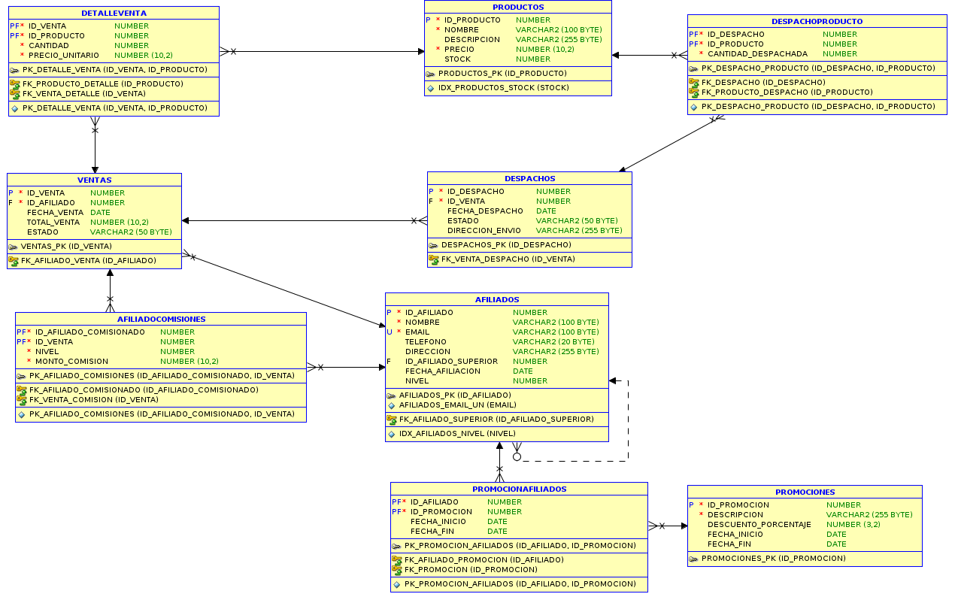

# **ESQUEMA DE ALMACENAMIENTO**

En este apartado se describe cada uno de los tablespace creados, justificando el por qué de su creación. Indicando en cada tablespace sus propiedades (estado, tamaño, si es autoextend y hasta cuanto) y las tablas que se asignan a él.

## **3.1 Asignación Tablas a Tablespace**

TS_AFILIADOS

Utilizado para almacenar toda la información relacionada con los afiliados, las comisiones que estos tengan de acuerdo a sus ventas y su jerarquía en la red de ventas. Separar estas tablas es una buena práctica, ya que suelen tener un gran volumen de datos y requiere un acceso frecuente debido a la constante actualización de información sobre estos.

Propiedades:

Estado: ONLINE

Tamaño Inicial: 20 M

Autoextend: Sí, hasta un máximo de 100 M

Tablas Asignadas:

AFILIADOS: Almacena información de los afiliados, como nombre, nivel, afiliado superior, etc.

AFILIADOCOMISIONES: Registra las comisiones generadas por las ventas de los afiliados.

TS_VENTAS

Este tablespace maneja todo lo relacionado con el registro de ventas y detalles asociados.

Propiedades:

Estado: ONLINE

Tamaño Inicial: 10 M

Autoextend: Sí, hasta un máximo de 50M.

Tablas Asignadas:

VENTAS: Almacena cada transacción de venta realizada en el sistema.

DETALLEVENTA: Guarda los productos involucrados en cada venta, incluyendo cantidades y precios.

TS_PRODUCTOS

Utilizado para los productos ofrecidos en el sistema. La información sobre productos y su inventario necesita estar separada por su importancia para las consultas de stock y procesamiento de ventas.

Propiedades:

Estado: ONLINE

Tamaño Inicial: 10 M

Autoextend: Sí, hasta un máximo de 50 M.

Tablas Asignadas:

PRODUCTOS: Contiene información de los productos, como nombres, descripciones, precios y stock.

TS_DESPACHOS

La información relacionada con los despachos y la logística de envío se maneja en este tablespace. Mantenerlo separado permite un mejor control sobre la información logística y evita mezclarla con datos de ventas.

Propiedades:

Estado: ONLINE

Tamaño Inicial: 20 M

Autoextend: Sí, hasta un máximo de 100 M.

Tablas Asignadas:

DESPACHOS: Registra información de cada despacho realizado, con detalles como fechas, direcciones y estado.

DESPACHOPRODUCTO: Detalla los productos enviados en cada despacho.

TS_PROMOCIONES

Utilizado para la gestión de promociones, descuentos y su relación con los afiliados.

Propiedades:

Estado: ONLINE

Tamaño Inicial: 10 MB

Autoextend: Sí, hasta un máximo de 50 MB.

Tablas Asignadas:

PROMOCIONES: Registra las promociones y descuentos aplicados en el sistema.

PROMOCIONAFILIADOS: Relaciona cada afiliado con las promociones que le son aplicadas.

## **3.2 Script de Creación de Tablas y Tablespace**

-- Creación de las tablas principales

CREATE TABLE Afiliados (

id_afiliado NUMBER GENERATED BY DEFAULT AS IDENTITY PRIMARY KEY,

nombre VARCHAR2(100) NOT NULL,

email VARCHAR2(100) NOT NULL UNIQUE,

telefono VARCHAR2(20),

direccion VARCHAR2(255),

id_afiliado_superior NUMBER, -- FK a la misma tabla

fecha_afiliacion DATE DEFAULT SYSDATE,

nivel NUMBER DEFAULT 1,

CONSTRAINT fk_afiliado_superior FOREIGN KEY (id_afiliado_superior) REFERENCES Afiliados(id_afiliado) ON DELETE SET NULL

);

CREATE TABLE Productos (

id_producto NUMBER GENERATED BY DEFAULT AS IDENTITY PRIMARY KEY,

nombre VARCHAR2(100) NOT NULL,

descripcion VARCHAR2(255),

precio NUMBER(10, 2) NOT NULL,

stock NUMBER DEFAULT 0

);

CREATE TABLE Ventas (

id_venta NUMBER GENERATED BY DEFAULT AS IDENTITY PRIMARY KEY,

id_afiliado NUMBER NOT NULL, -- FK a Afiliados

fecha_venta DATE DEFAULT SYSDATE,

total_venta NUMBER(10, 2),

estado VARCHAR2(50) DEFAULT 'PENDIENTE',

CONSTRAINT fk_afiliado_venta FOREIGN KEY (id_afiliado) REFERENCES Afiliados(id_afiliado) ON DELETE CASCADE

);

CREATE TABLE Promociones (

id_promocion NUMBER GENERATED BY DEFAULT AS IDENTITY PRIMARY KEY,

descripcion VARCHAR2(255) NOT NULL,

descuento_porcentaje NUMBER(3, 2),

fecha_inicio DATE,

fecha_fin DATE

);

CREATE TABLE Despachos (

id_despacho NUMBER GENERATED BY DEFAULT AS IDENTITY PRIMARY KEY,

id_venta NUMBER NOT NULL, -- FK a Ventas

fecha_despacho DATE DEFAULT SYSDATE,

estado VARCHAR2(50) DEFAULT 'EN PROCESO',

direccion_envio VARCHAR2(255),

CONSTRAINT fk_venta_despacho FOREIGN KEY (id_venta) REFERENCES Ventas(id_venta) ON DELETE CASCADE

);

-- Creación de las tablas intermedias

CREATE TABLE PromocionAfiliados (

id_afiliado NUMBER NOT NULL, -- FK a Afiliados

id_promocion NUMBER NOT NULL, -- FK a Promociones

fecha_inicio DATE,

fecha_fin DATE,

CONSTRAINT pk_promocion_afiliados PRIMARY KEY (id_afiliado, id_promocion),

CONSTRAINT fk_afiliado_promocion FOREIGN KEY (id_afiliado) REFERENCES Afiliados(id_afiliado) ON DELETE CASCADE,

CONSTRAINT fk_promocion FOREIGN KEY (id_promocion) REFERENCES Promociones(id_promocion) ON DELETE CASCADE

);

CREATE TABLE DetalleVenta (

id_venta NUMBER NOT NULL, -- FK a Ventas

id_producto NUMBER NOT NULL, -- FK a Productos

cantidad NUMBER NOT NULL,

precio_unitario NUMBER(10, 2) NOT NULL,

CONSTRAINT pk_detalle_venta PRIMARY KEY (id_venta, id_producto),

CONSTRAINT fk_venta_detalle FOREIGN KEY (id_venta) REFERENCES Ventas(id_venta) ON DELETE CASCADE,

CONSTRAINT fk_producto_detalle FOREIGN KEY (id_producto) REFERENCES Productos(id_producto) ON DELETE CASCADE

);

CREATE TABLE DespachoProducto (

id_despacho NUMBER NOT NULL, -- FK a Despachos

id_producto NUMBER NOT NULL, -- FK a Productos

cantidad_despachada NUMBER NOT NULL,

CONSTRAINT pk_despacho_producto PRIMARY KEY (id_despacho, id_producto),

CONSTRAINT fk_despacho FOREIGN KEY (id_despacho) REFERENCES Despachos(id_despacho) ON DELETE CASCADE,

CONSTRAINT fk_producto_despacho FOREIGN KEY (id_producto) REFERENCES Productos(id_producto) ON DELETE CASCADE

);

CREATE TABLE AfiliadoComisiones (

id_afiliado_comisionado NUMBER NOT NULL, -- FK a Afiliados

id_venta NUMBER NOT NULL, -- FK a Ventas

nivel NUMBER NOT NULL,

monto_comision NUMBER(10, 2) NOT NULL,

CONSTRAINT pk_afiliado_comisiones PRIMARY KEY (id_afiliado_comisionado, id_venta),

CONSTRAINT fk_afiliado_comisionado FOREIGN KEY (id_afiliado_comisionado) REFERENCES Afiliados(id_afiliado) ON DELETE CASCADE,

CONSTRAINT fk_venta_comision FOREIGN KEY (id_venta) REFERENCES Ventas(id_venta) ON DELETE CASCADE

);

--Creación tablespaces

CREATE TABLESPACE TS_AFILIADOS

DATAFILE '/tmp/afiliados.dbf'

SIZE 20M

AUTOEXTEND ON NEXT 5M MAXSIZE 100M;

ALTER TABLE AFILIADOS MOVE TABLESPACE TS_AFILIADOS;

ALTER TABLE AFILIADOCOMISIONES MOVE TABLESPACE TS_AFILIADOS;

CREATE TABLESPACE TS_VENTAS

DATAFILE '/tmp/ventas.dbf'

SIZE 10M

AUTOEXTEND ON NEXT 5M MAXSIZE 50M;

ALTER TABLE VENTAS MOVE TABLESPACE TS_VENTAS;

ALTER TABLE DETALLEVENTA MOVE TABLESPACE TS_VENTAS;

CREATE TABLESPACE TS_PRODUCTOS

DATAFILE '/tmp/productos.dbf'

SIZE 10M

AUTOEXTEND ON NEXT 5M MAXSIZE 50M;

ALTER TABLE PRODUCTOS MOVE TABLESPACE TS_PRODUCTOS;

CREATE TABLESPACE TS_DESPACHOS

DATAFILE '/tmp/despachos.dbf'

SIZE 20M

AUTOEXTEND ON NEXT 5M MAXSIZE 100M;

ALTER TABLE DESPACHOS MOVE TABLESPACE TS_DESPACHOS;

ALTER TABLE DESPACHOPRODUCTO MOVE TABLESPACE TS_DESPACHOS;

CREATE TABLESPACE TS_PROMOCIONES

DATAFILE '/tmp/promociones.dbf'

SIZE 10M

AUTOEXTEND ON NEXT 5M MAXSIZE 50M;

ALTER TABLE PROMOCIONES MOVE TABLESPACE TS_PROMOCIONES;

ALTER TABLE PROMOCIONAFILIADOS MOVE TABLESPACE TS_PROMOCIONES;

## **3.2 Prueba del Modelo**

BEGIN

-- Insertar 25 Afiliados

FOR i IN 1..25 LOOP

INSERT INTO Afiliados (nombre, email, telefono, direccion, id_afiliado_superior, fecha_afiliacion, nivel)

VALUES (

'Afiliado ' || i, -- Nombre de afiliado

'afiliado' || i || '@example.com', -- Email

'555-' || TO_CHAR(FLOOR(DBMS_RANDOM.VALUE(1000, 9999))), -- Teléfono aleatorio

'Calle ' || i, -- Dirección

CASE WHEN i > 1 THEN FLOOR(DBMS_RANDOM.VALUE(1, i)) ELSE NULL END, -- Afiliado superior

SYSDATE - FLOOR(DBMS_RANDOM.VALUE(1, 365)), -- Fecha aleatoria

FLOOR(DBMS_RANDOM.VALUE(1, 3)) -- Nivel aleatorio (entre 1 y 3)

);

END LOOP;

-- Insertar 25 Productos

FOR i IN 1..25 LOOP

INSERT INTO Productos (nombre, descripcion, precio, stock)

VALUES (

'Producto ' || i, -- Nombre de producto

'Descripción del producto ' || i, -- Descripción

ROUND(DBMS_RANDOM.VALUE(5, 100), 2), -- Precio aleatorio entre 5.00 y 100.00

FLOOR(DBMS_RANDOM.VALUE(0, 500)) -- Stock aleatorio entre 0 y 500

);

END LOOP;

-- Insertar 25 Ventas

FOR i IN 1..25 LOOP

INSERT INTO Ventas (id_afiliado, fecha_venta, total_venta, estado)

VALUES (

FLOOR(DBMS_RANDOM.VALUE(1, 25)), -- Afiliado aleatorio

SYSDATE - FLOOR(DBMS_RANDOM.VALUE(1, 365)), -- Fecha de venta aleatoria

ROUND(DBMS_RANDOM.VALUE(50, 1000), 2), -- Total de venta entre 50 y 1000

CASE WHEN MOD(i, 2) = 0 THEN 'COMPLETADA' ELSE 'PENDIENTE' END -- Estado alternado

);

END LOOP;

-- Insertar 25 Promociones

FOR i IN 1..25 LOOP

INSERT INTO Promociones (descripcion, descuento_porcentaje, fecha_inicio, fecha_fin)

VALUES (

'Promoción ' || i, -- Descripción

ROUND(DBMS_RANDOM.VALUE(5, 30), 2), -- Descuento entre 5% y 30%

SYSDATE - FLOOR(DBMS_RANDOM.VALUE(1, 60)), -- Fecha de inicio

SYSDATE + FLOOR(DBMS_RANDOM.VALUE(1, 60)) -- Fecha de fin

);

END LOOP;

-- Insertar 25 Despachos

FOR i IN 1..25 LOOP

INSERT INTO Despachos (id_venta, fecha_despacho, estado, direccion_envio)

VALUES (

i, -- ID de venta consecutivo

SYSDATE - FLOOR(DBMS_RANDOM.VALUE(1, 30)), -- Fecha de despacho aleatoria

CASE WHEN MOD(i, 2) = 0 THEN 'COMPLETADO' ELSE 'EN PROCESO' END, -- Estado alternado

'Dirección ' || i -- Dirección aleatoria

);

END LOOP;

-- Insertar 40 registros en PromocionAfiliados

FOR i IN 1..40 LOOP

INSERT INTO PromocionAfiliados (id_afiliado, id_promocion, fecha_inicio, fecha_fin)

VALUES (

FLOOR(DBMS_RANDOM.VALUE(1, 25)), -- Afiliado aleatorio

FLOOR(DBMS_RANDOM.VALUE(1, 25)), -- Promoción aleatoria

SYSDATE - FLOOR(DBMS_RANDOM.VALUE(1, 30)), -- Fecha inicio aleatoria

SYSDATE + FLOOR(DBMS_RANDOM.VALUE(1, 30)) -- Fecha fin aleatoria

);

END LOOP;

-- Insertar 40 registros en DetalleVenta

FOR i IN 1..40 LOOP

INSERT INTO DetalleVenta (id_venta, id_producto, cantidad, precio_unitario)

VALUES (

FLOOR(DBMS_RANDOM.VALUE(1, 25)), -- Venta aleatoria

FLOOR(DBMS_RANDOM.VALUE(1, 25)), -- Producto aleatorio

FLOOR(DBMS_RANDOM.VALUE(1, 10)), -- Cantidad entre 1 y 10

ROUND(DBMS_RANDOM.VALUE(5, 100), 2) -- Precio unitario aleatorio

);

END LOOP;

-- Insertar 40 registros en DespachoProducto

FOR i IN 1..40 LOOP

INSERT INTO DespachoProducto (id_despacho, id_producto, cantidad_despachada)

VALUES (

FLOOR(DBMS_RANDOM.VALUE(1, 25)), -- Despacho aleatorio

FLOOR(DBMS_RANDOM.VALUE(1, 25)), -- Producto aleatorio

FLOOR(DBMS_RANDOM.VALUE(1, 10)) -- Cantidad despachada entre 1 y 10

);

END LOOP;

-- Insertar 40 registros en AfiliadoComisiones

FOR i IN 1..40 LOOP

INSERT INTO AfiliadoComisiones (id_afiliado_comisionado, id_venta, nivel, monto_comision)

VALUES (

FLOOR(DBMS_RANDOM.VALUE(1, 25)), -- Afiliado comisionado aleatorio

FLOOR(DBMS_RANDOM.VALUE(1, 25)), -- Venta aleatoria

FLOOR(DBMS_RANDOM.VALUE(1, 3)), -- Nivel entre 1 y 3

ROUND(DBMS_RANDOM.VALUE(10, 100), 2) -- Monto de comisión entre 10.00 y 100.00

);

END LOOP;

COMMIT;

END;

# **ANÁLISIS DE INTERFACES (CRUD)**

**Interfaz de gestión de afiliados**

La gestión de afiliados es fundamental en un sistema de marketing multinivel, ya que el éxito del negocio depende de la capacidad de reclutar y gestionar vendedores. Esta vista permite crear, editar y eliminar afiliados, así como visualizar información clave como nombre, apellido, teléfono y nivel de afiliación. Además, la funcionalidad de filtrado ayuda a localizar rápidamente a los afiliados en la lista, facilitando la gestión efectiva de la red de vendedores. Incluir botones para editar y eliminar también asegura que se mantenga actualizada la base de datos de afiliados, lo cual es crucial para la operativa del negocio.

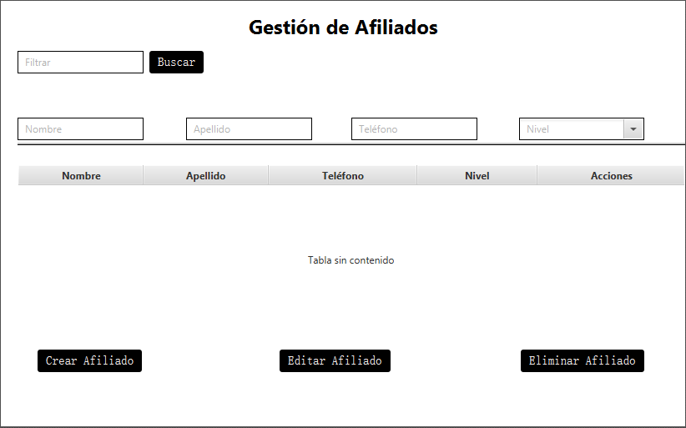

**Código**

**<?xml version="1.0" encoding="UTF-8"?>**

**<?import javafx.scene.control.Button?>**

**<?import javafx.scene.control.ComboBox?>**

**<?import javafx.scene.control.Label?>**

**<?import javafx.scene.control.Separator?>**

**<?import javafx.scene.control.TableColumn?>**

**<?import javafx.scene.control.TableView?>**

**<?import javafx.scene.control.TextField?>**

**<?import javafx.scene.layout.AnchorPane?>**

**<?import javafx.scene.text.Font?>**

**<AnchorPane prefHeight="510.0" prefWidth="820.0" style="-fx-background-color: white;" xmlns="http://javafx.com/javafx/19" xmlns:fx="http://javafx.com/fxml/1">**

**<children>**

**<Label layoutX="297.0" layoutY="14.0" style="-fx-font-size: 24; -fx-font-weight: bold; -fx-text-fill: black;" text="Gestión de Afiliados" />**

**<TextField fx:id="filterField" layoutX="20.0" layoutY="60.0" promptText="Filtrar" style="-fx-background-color: white; -fx-border-color: black; -fx-border-width: 1;" />**

**<Button fx:id="botonCrearAfiliado" layoutX="44.0" layoutY="418.0" mnemonicParsing="false" style="-fx-background-color: black;" text="Crear Afiliado" textFill="#f5efef">**

**<font>**

**<Font name="SimSun" size="15.0" />**

**</font>**

**</Button>**

**<Button fx:id="botonEditarAfiliado" layoutX="334.0" layoutY="418.0" mnemonicParsing="false" style="-fx-background-color: black;" text="Editar Afiliado" textFill="#f5efef">**

**<font>**

**<Font name="SimSun" size="15.0" />**

**</font>**

**</Button>**

**<Button fx:id="botonEliminarAfiliado" layoutX="623.0" layoutY="418.0" mnemonicParsing="false" style="-fx-background-color: black;" text="Eliminar Afiliado" textFill="#f5efef">**

**<font>**

**<Font name="SimSun" size="15.0" />**

**</font>**

**</Button>**

**<TextField fx:id="textNombre" layoutX="20.0" layoutY="140.0" promptText="Nombre" style="-fx-background-color: white; -fx-border-color: black; -fx-border-width: 1;" />**

**<TextField fx:id="textApellido" layoutX="222.0" layoutY="140.0" promptText="Apellido" style="-fx-background-color: white; -fx-border-color: black; -fx-border-width: 1;" />**

**<TextField fx:id="textTelefono" layoutX="420.0" layoutY="140.0" promptText="Teléfono" style="-fx-background-color: white; -fx-border-color: black; -fx-border-width: 1;" />**

**<TableView fx:id="tablaAfiliados" layoutX="20.0" layoutY="196.0" prefHeight="205.0" prefWidth="800.0" style="-fx-background-color: white;">**

**<columns>**

**<TableColumn fx:id="colNombre" prefWidth="150.0" text="Nombre" />**

**<TableColumn fx:id="colApellido" prefWidth="150.0" text="Apellido" />**

**<TableColumn fx:id="colTelefono" prefWidth="178.0" text="Teléfono" />**

**<TableColumn fx:id="colNivel" prefWidth="144.0" text="Nivel" />**

**<TableColumn fx:id="colAcciones" prefWidth="177.0" text="Acciones" />**

**</columns>**

**</TableView>**

**<Separator layoutX="20.0" layoutY="170.0" prefHeight="3.0" prefWidth="800.0" style="-fx-background-color: black;" />**

**<Button fx:id="botonBuscarAfiliado" layoutX="178.0" layoutY="60.0" mnemonicParsing="false" style="-fx-background-color: black;" text="Buscar" textFill="#f5efef">**

**<font>**

**<Font name="SimSun" size="15.0" />**

**</font>**

**</Button>**

**<ComboBox fx:id="CbNivel" editable="true" layoutX="621.0" layoutY="140.0" prefWidth="150.0" promptText="Nivel" style="-fx-background-color: white; -fx-border-color: black; -fx-border-width: 1;" />**

**</children>**

**</AnchorPane>**

.

**Interfaz de productos**

Dado que el negocio se basa en la venta de productos, es esencial tener un control efectivo sobre el inventario. Esta vista permite gestionar la creación, edición y eliminación de productos, asegurando que la información sobre el stock, precios y detalles del producto esté siempre actualizada. Esta gestión ayuda a prevenir faltantes de stock y permite a los afiliados ofrecer información precisa a sus clientes. Además, proporciona una plataforma para evaluar qué productos son más populares y ajustarse a las demandas del mercado.

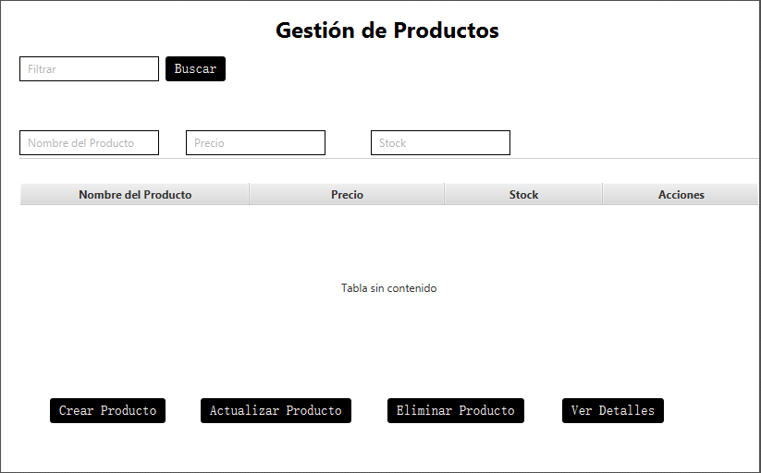

**Código**

**<?xml version="1.0" encoding="UTF-8"?>**

**<?import javafx.scene.control.Button?>**

**<?import javafx.scene.control.Label?>**

**<?import javafx.scene.control.Separator?>**

**<?import javafx.scene.control.TableColumn?>**

**<?import javafx.scene.control.TableView?>**

**<?import javafx.scene.control.TextField?>**

**<?import javafx.scene.layout.AnchorPane?>**

**<?import javafx.scene.text.Font?>**

**<AnchorPane prefHeight="510.0" prefWidth="820.0" style="-fx-background-color: white;" xmlns="http://javafx.com/javafx/19" xmlns:fx="http://javafx.com/fxml/1">**

**<children>**

**<Label layoutX="297.0" layoutY="14.0" style="-fx-font-size: 24; -fx-font-weight: bold; -fx-text-fill: black;" text="Gestión de Productos" />**

**<TextField fx:id="filterField" layoutX="20.0" layoutY="60.0" promptText="Filtrar" style="-fx-background-color: white; -fx-border-color: black; -fx-border-width: 1;" />**

**<Button fx:id="botonActualizarProducto" layoutX="216.0" layoutY="430.0" mnemonicParsing="false" style="-fx-background-color: black;" text="Actualizar Producto" textFill="#f5efef">**

**<font>**

**<Font name="SimSun" size="15.0" />**

**</font>**

**</Button>**

**<Button fx:id="botonVerDetallesProducto" layoutX="607.0" layoutY="430.0" mnemonicParsing="false" style="-fx-background-color: black;" text="Ver Detalles" textFill="#f5efef">**

**<font>**

**<Font name="SimSun" size="15.0" />**

**</font>**

**</Button>**

**<TextField fx:id="textNombreProducto" layoutX="20.0" layoutY="140.0" promptText="Nombre del Producto" style="-fx-background-color: white; -fx-border-color: black; -fx-border-width: 1;" />**

**<TextField fx:id="textPrecio" layoutX="200.0" layoutY="140.0" promptText="Precio" style="-fx-background-color: white; -fx-border-color: black; -fx-border-width: 1;" />**

**<TextField fx:id="textStock" layoutX="400.0" layoutY="140.0" promptText="Stock" style="-fx-background-color: white; -fx-border-color: black; -fx-border-width: 1;" />**

**<TableView fx:id="tablaProductos" layoutX="20.0" layoutY="196.0" prefHeight="205.0" prefWidth="800.0" style="-fx-background-color: white;">**

**<columns>**

**<TableColumn fx:id="colNombreProducto" prefWidth="248.0" text="Nombre del Producto" />**

**<TableColumn fx:id="colPrecio" prefWidth="211.0" text="Precio" />**

**<TableColumn fx:id="colStock" prefWidth="171.0" text="Stock" />**

**<TableColumn fx:id="colAcciones" prefWidth="169.0" text="Acciones" />**

**</columns>**

**</TableView>**

**<Separator layoutX="20.0" layoutY="170.0" prefHeight="3.0" prefWidth="800.0" />**

**<Button fx:id="botonBuscarProducto" layoutX="178.0" layoutY="60.0" mnemonicParsing="false" style="-fx-background-color: black;" text="Buscar" textFill="#f5efef">**

**<font>**

**<Font name="SimSun" size="15.0" />**

**</font>**

**</Button>**

**<Button fx:id="botonCrearProducto" layoutX="53.0" layoutY="430.0" mnemonicParsing="false" style="-fx-background-color: black;" text="Crear Producto" textFill="#f5efef">**

**<font>**

**<Font name="SimSun" size="15.0" />**

**</font>**

**</Button>**

**<Button fx:id="botonEliminarProducto" layoutX="418.0" layoutY="430.0" mnemonicParsing="false" style="-fx-background-color: black;" text="Eliminar Producto" textFill="#f5efef">**

**<font>**

**<Font name="SimSun" size="15.0" />**

**</font>**

**</Button>**

**</children>**

**</AnchorPane>**

**Interfaz de gestión de ventas**

La gestión de ventas es esencial para rastrear el rendimiento de los afiliados y el flujo de ingresos del negocio. Esta vista permite registrar nuevas ventas, ver el historial de ventas y consultar detalles específicos sobre cada transacción. La información como la fecha de venta, monto total y comisión del afiliado es vital para calcular las comisiones y evaluar el desempeño de cada vendedor. Esta funcionalidad permite a la empresa monitorear su rendimiento financiero y tomar decisiones informadas sobre estrategias de ventas.

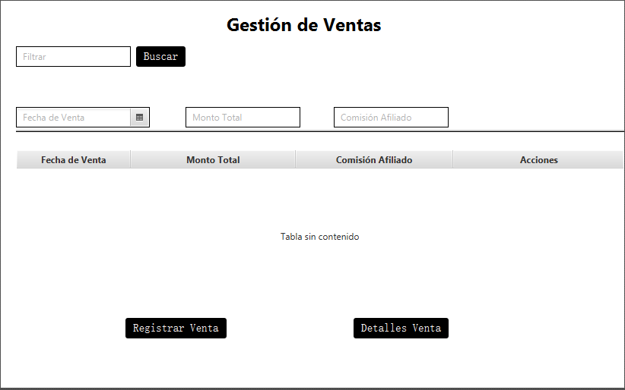

**Código**

**<?xml version="1.0" encoding="UTF-8"?>**

**<?import javafx.scene.control.Button?>**

**<?import javafx.scene.control.DatePicker?>**

**<?import javafx.scene.control.Label?>**

**<?import javafx.scene.control.Separator?>**

**<?import javafx.scene.control.TableColumn?>**

**<?import javafx.scene.control.TableView?>**

**<?import javafx.scene.control.TextField?>**

**<?import javafx.scene.layout.AnchorPane?>**

**<?import javafx.scene.text.Font?>**

**<AnchorPane prefHeight="510.0" prefWidth="820.0" style="-fx-background-color: white;" xmlns="http://javafx.com/javafx/19" xmlns:fx="http://javafx.com/fxml/1">**

**<children>**

**<Label layoutX="297.0" layoutY="14.0" style="-fx-font-size: 24; -fx-font-weight: bold; -fx-text-fill: black;" text="Gestión de Ventas" />**

**<TextField fx:id="filterField" layoutX="20.0" layoutY="60.0" promptText="Filtrar" style="-fx-background-color: white; -fx-border-color: black; -fx-border-width: 1;" />**

**<Button fx:id="botonRegistrarVenta" layoutX="164.0" layoutY="418.0" mnemonicParsing="false" style="-fx-background-color: black;" text="Registrar Venta" textFill="#f5efef">**

**<font>**

**<Font name="SimSun" size="15.0" />**

**</font>**

**</Button>**

**<Button fx:id="botonDetallesVenta" layoutX="464.0" layoutY="418.0" mnemonicParsing="false" style="-fx-background-color: black;" text="Detalles Venta" textFill="#f5efef">**

**<font>**

**<Font name="SimSun" size="15.0" />**

**</font>**

**</Button>**

**<TextField fx:id="textMontoTotal" layoutX="243.0" layoutY="140.0" promptText="Monto Total" style="-fx-background-color: white; -fx-border-color: black; -fx-border-width: 1;" />**

**<TextField fx:id="textComisionAfiliado" layoutX="438.0" layoutY="140.0" promptText="Comisión Afiliado" style="-fx-background-color: white; -fx-border-color: black; -fx-border-width: 1;" />**

**<TableView fx:id="tablaVentas" layoutX="20.0" layoutY="196.0" prefHeight="205.0" prefWidth="800.0" style="-fx-background-color: white;">**

**<columns>**

**<TableColumn fx:id="colFechaVenta" prefWidth="150.0" text="Fecha de Venta" />**

**<TableColumn fx:id="colMontoTotal" prefWidth="217.0" text="Monto Total" />**

**<TableColumn fx:id="colComisionAfiliado" prefWidth="207.0" text="Comisión Afiliado" />**

**<TableColumn fx:id="colAcciones" prefWidth="225.0" text="Acciones" />**

**</columns>**

**</TableView>**

**<Separator layoutX="20.0" layoutY="170.0" prefHeight="3.0" prefWidth="800.0" style="-fx-background-color: black;" />**

**<Button fx:id="botonBuscarVenta" layoutX="178.0" layoutY="60.0" mnemonicParsing="false" style="-fx-background-color: black;" text="Buscar" textFill="#f5efef">**

**<font>**

**<Font name="SimSun" size="15.0" />**

**</font>**

**</Button>**

**<DatePicker fx:id="DpFechaDeVenta" layoutX="20.0" layoutY="140.0" promptText="Fecha de Venta" style="-fx-background-color: white; -fx-border-color: black; -fx-border-width: 1;" />**

**</children>**

**</AnchorPane>**

**Interfaz de control de despachos**

El control de despachos es crucial en el contexto de ventas multinivel, ya que garantiza que los productos lleguen a los afiliados y, por ende, a los clientes finales de manera eficiente. Esta vista permite rastrear el estado de los pedidos, asegurando que se cumplan los plazos de entrega y se gestionan las devoluciones de manera efectiva. La capacidad de visualizar el estado de los despachos permite a la empresa mantener un buen servicio al cliente y optimizar el proceso logístico, lo cual es esencial para la satisfacción del cliente y el éxito del negocio.

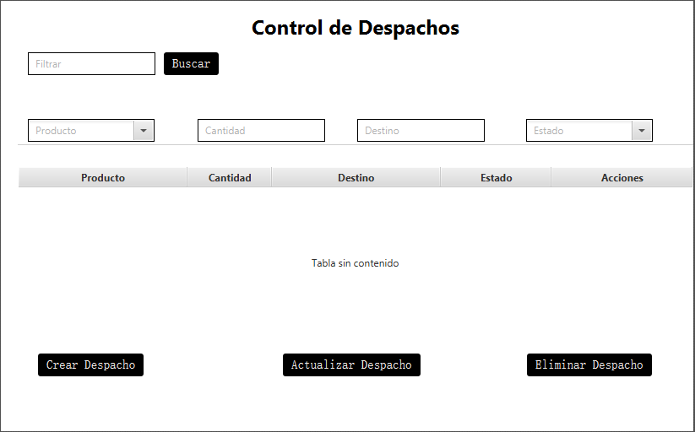

**Código**

**<?xml version="1.0" encoding="UTF-8"?>**

**<?import javafx.scene.control.Button?>**

**<?import javafx.scene.control.ComboBox?>**

**<?import javafx.scene.control.Label?>**

**<?import javafx.scene.control.Separator?>**

**<?import javafx.scene.control.TableColumn?>**

**<?import javafx.scene.control.TableView?>**

**<?import javafx.scene.control.TextField?>**

**<?import javafx.scene.layout.AnchorPane?>**

**<?import javafx.scene.text.Font?>**

**<AnchorPane prefHeight="510.0" prefWidth="820.0" style="-fx-background-color: white;" xmlns="http://javafx.com/javafx/19" xmlns:fx="http://javafx.com/fxml/1">**

**<children>**

**<Label layoutX="297.0" layoutY="14.0" style="-fx-font-size: 24; -fx-font-weight: bold; -fx-text-fill: black;" text="Control de Despachos" />**

**<TextField fx:id="filterField" layoutX="32.0" layoutY="61.0" promptText="Filtrar" style="-fx-background-color: white; -fx-border-color: black; -fx-border-width: 1;" />**

**<Button fx:id="botonCrearDespacho" layoutX="44.0" layoutY="418.0" mnemonicParsing="false" style="-fx-background-color: black;" text="Crear Despacho" textFill="#f5efef">**

**<font>**

**<Font name="SimSun" size="15.0" />**

**</font>**

**</Button>**

**<Button fx:id="botonActualizarDespacho" layoutX="334.0" layoutY="418.0" mnemonicParsing="false" style="-fx-background-color: black;" text="Actualizar Despacho" textFill="#f5efef">**

**<font>**

**<Font name="SimSun" size="15.0" />**

**</font>**

**</Button>**

**<Button fx:id="botonEliminarDespacho" layoutX="623.0" layoutY="418.0" mnemonicParsing="false" style="-fx-background-color: black;" text="Eliminar Despacho" textFill="#f5efef">**

**<font>**

**<Font name="SimSun" size="15.0" />**

**</font>**

**</Button>**

**<TextField fx:id="textCantidad" layoutX="233.0" layoutY="140.0" promptText="Cantidad" style="-fx-background-color: white; -fx-border-color: black; -fx-border-width: 1;" />**

**<TextField fx:id="textDestino" layoutX="422.0" layoutY="140.0" promptText="Destino" style="-fx-background-color: white; -fx-border-color: black; -fx-border-width: 1;" />**

**<TableView fx:id="tablaDespachos" layoutX="20.0" layoutY="196.0" prefHeight="205.0" prefWidth="800.0" style="-fx-background-color: white;">**

**<columns>**

**<TableColumn fx:id="colProducto" prefWidth="200.0" text="Producto" />**

**<TableColumn fx:id="colCantidad" prefWidth="100.0" text="Cantidad" />**

**<TableColumn fx:id="colDestino" prefWidth="200.0" text="Destino" />**

**<TableColumn fx:id="colEstado" prefWidth="131.0" text="Estado" />**

**<TableColumn fx:id="colAcciones" prefWidth="167.0" text="Acciones" />**

**</columns>**

**</TableView>**

**<Separator layoutX="20.0" layoutY="170.0" prefHeight="3.0" prefWidth="800.0" />**

**<Button fx:id="botonBuscarDespacho" layoutX="193.0" layoutY="61.0" mnemonicParsing="false" style="-fx-background-color: black;" text="Buscar" textFill="#f5efef">**

**<font>**

**<Font name="SimSun" size="15.0" />**

**</font>**

**</Button>**

**<ComboBox fx:id="CbEstado" editable="true" layoutX="622.0" layoutY="140.0" prefWidth="150.0" promptText="Estado" style="-fx-background-color: white; -fx-border-color: black; -fx-border-width: 1;" />**

**<ComboBox fx:id="CbProducto" editable="true" layoutX="32.0" layoutY="140.0" prefWidth="150.0" promptText="Producto" style="-fx-background-color: white; -fx-border-color: black; -fx-border-width: 1;" />**

**</children>**

**</AnchorPane>**

**Interfaz gestión de promociones**

La gestión de promociones es fundamental en un sistema de ventas multinivel, ya que estas ofertas pueden impulsar las ventas y motivar a los afiliados. Esta interfaz permite crear, editar y eliminar promociones de manera sencilla, lo que facilita su implementación en el mercado. Además, los campos de búsqueda y filtrado ayudan a localizar rápidamente las promociones activas y sus detalles, optimizando la gestión del inventario y las estrategias de marketing. Al proporcionar una visualización clara de las promociones vigentes, se asegura que los afiliados estén informados y puedan maximizar su rendimiento en ventas, contribuyendo así al éxito general del negocio.

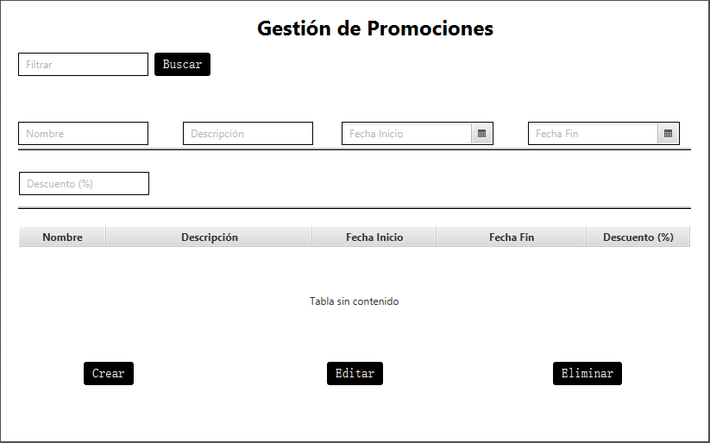

**Código**

**<?xml version="1.0" encoding="UTF-8"?>**

**<?import javafx.scene.control.Button?>**

**<?import javafx.scene.control.DatePicker?>**

**<?import javafx.scene.control.Label?>**

**<?import javafx.scene.control.Separator?>**

**<?import javafx.scene.control.TableColumn?>**

**<?import javafx.scene.control.TableView?>**

**<?import javafx.scene.control.TextField?>**

**<?import javafx.scene.layout.AnchorPane?>**

**<?import javafx.scene.text.Font?>**

**<AnchorPane prefHeight="510.0" prefWidth="820.0" style="-fx-background-color: white;" xmlns="http://javafx.com/javafx/19" xmlns:fx="http://javafx.com/fxml/1">**

**<children>**

**<Label layoutX="297.0" layoutY="14.0" style="-fx-font-size: 24; -fx-font-weight: bold; -fx-text-fill: black;" text="Gestión de Promociones" />**

**<TextField fx:id="filterField" layoutX="20.0" layoutY="60.0" promptText="Filtrar" style="-fx-background-color: white; -fx-border-color: black; -fx-border-width: 1;" />**

**<Button fx:id="botonCrear" layoutX="96.0" layoutY="418.0" mnemonicParsing="false" style="-fx-background-color: black;" text="Crear" textFill="#f5efef">**

**<font>**

**<Font name="SimSun" size="15.0" />**

**</font>**

**</Button>**

**<Button fx:id="botonEditar" layoutX="378.0" layoutY="418.0" mnemonicParsing="false" style="-fx-background-color: black;" text="Editar" textFill="#f5efef">**

**<font>**

**<Font name="SimSun" size="15.0" />**

**</font>**

**</Button>**

**<Button fx:id="botonEliminar" layoutX="640.0" layoutY="418.0" mnemonicParsing="false" style="-fx-background-color: black;" text="Eliminar" textFill="#f5efef">**

**<font>**

**<Font name="SimSun" size="15.0" />**

**</font>**

**</Button>**

**<TextField fx:id="textNombre" layoutX="20.0" layoutY="140.0" promptText="Nombre" style="-fx-background-color: white; -fx-border-color: black; -fx-border-width: 1;" />**

**<TextField fx:id="textDescripcion" layoutX="211.0" layoutY="140.0" promptText="Descripción" style="-fx-background-color: white; -fx-border-color: black; -fx-border-width: 1;" />**

**<DatePicker fx:id="dpFechaInicio" layoutX="395.0" layoutY="140.0" promptText="Fecha Inicio" style="-fx-background-color: white; -fx-border-color: black; -fx-border-width: 1;" />**

**<DatePicker fx:id="dpFechaFin" layoutX="611.0" layoutY="140.0" promptText="Fecha Fin" style="-fx-background-color: white; -fx-border-color: black; -fx-border-width: 1;" />**

**<TextField fx:id="textDescuento" layoutX="21.0" layoutY="198.0" promptText="Descuento (%)" style="-fx-background-color: white; -fx-border-color: black; -fx-border-width: 1;" />**

**<TableView fx:id="tablaPromociones" layoutX="20.0" layoutY="260.0" prefHeight="150.0" prefWidth="780.0" style="-fx-background-color: white;">**

**<columns>**

**<TableColumn fx:id="colNombre" prefWidth="101.0" text="Nombre" />**

**<TableColumn fx:id="colDescripcion" prefWidth="239.0" text="Descripción" />**

**<TableColumn fx:id="colFechaInicio" prefWidth="144.0" text="Fecha Inicio" />**

**<TableColumn fx:id="colFechaFin" minWidth="0.0" prefWidth="174.0" text="Fecha Fin" />**

**<TableColumn fx:id="colDescuento" prefWidth="120.0" text="Descuento (%)" />**

**</columns>**

**</TableView>**

**<Separator layoutX="20.0" layoutY="170.0" prefHeight="3.0" prefWidth="780.0" style="-fx-background-color: black;" />**

**<Button fx:id="botonBuscar" layoutX="178.0" layoutY="60.0" mnemonicParsing="false" style="-fx-background-color: black;" text="Buscar" textFill="#f5efef">**

**<font>**

**<Font name="SimSun" size="15.0" />**

**</font>**

**</Button>**

**<Separator layoutX="20.0" layoutY="238.0" prefHeight="3.0" prefWidth="780.0" style="-fx-background-color: black;" />**

**</children>**

**</AnchorPane>**

# **ANÁLISIS DE ROLES Y PRIVILEGIOS**

**1. Administrador General:** Gestiona todas las tablas del sistema, realiza todas las operaciones (CRUD).

**2. Gerente de Ventas:** Gestiona las ventas y afiliados, puede leer productos y promociones.

**3. Gerente de Despachos:** Gestiona los despachos, puede leer ventas y productos.

**4. Afiliado:** Visualiza productos, ventas y promociones relacionadas a su cuenta.

**5. Personal de Soporte:** Puede leer información sobre afiliados y productos, no puede modificar datos sensibles.

| **Tabla** | **Administrador general** | **Gerente de ventas** | **Gerente de despachos** | **Afiliado** | **Personal de soporte** |
| --- | --- | --- | --- | --- | --- |
| **Afiliados** | CRUD | R | R | R | R |
| **Productos** | CRUD | R | R | R | R |
| **Ventas** | CRUD | CRUD | R | CR | R |
| **Promociones** | CRUD | R | - | R | - |
| **Despachos** | CRUD | - | CRUD | - | - |
| **DetalleVenta** | CRUD | CRUD | - | - | - |
| **PromocionAfiliados** | CRUD | CRUD | - | R | - |
| **DespachoProducto** | CRUD | - | CRUD | - | - |
| **AfiliadoComisiones** | CRUD | CRUD | - | - | - |

# **CONSULTAS PARA REPORTES**

* **Reporte de ventas por afiliado**

SELECT a.nombre AS Afiliado, COUNT(v.id_venta) AS Cantidad_Ventas, SUM(v.total_venta) AS Total_Vendido FROM Ventas v JOIN Afiliados a ON v.id_afiliado = a.id_afiliado GROUP BY a.nombre ORDER BY Total_Vendido DESC;

* **Reporte de Productos más Vendidos**

SELECT p.nombre AS Producto, SUM(dv.cantidad) AS Cantidad_Vendida, SUM(dv.cantidad * dv.precio_unitario) AS Total_Ventas FROM DetalleVenta dv JOIN Productos p ON dv.id_producto = p.id_producto GROUP BY p.nombre ORDER BY Cantidad_Vendida DESC**;**

* **Reporte de Comisiones por Afiliado**

SELECT a.nombre AS Afiliado, ac.nivel AS Nivel_Comision, SUM(ac.monto_comision) AS Total_Comision FROM AfiliadoComisiones ac JOIN Afiliados a ON ac.id_afiliado_comisionado = a.id_afiliado GROUP BY a.nombre, ac.nivel ORDER BY Total_Comision DESC;

* **Reporte de Despachos Pendientes**

SELECT d.id_despacho AS ID_Despacho, v.id_venta AS ID_Venta, d.direccion_envio AS Direccion_Envio, d.fecha_despacho AS Fecha_Despacho, d.estado AS Estado FROM Despachos d JOIN Ventas v ON d.id_venta = v.id_venta WHERE d.estado = 'EN PROCESO' ORDER BY d.fecha_despacho ASC;

* **Reporte de Promociones Activas**

SELECT p.descripcion AS Promocion, p.descuento_porcentaje AS Descuento, p.fecha_inicio AS Fecha_Inicio, p.fecha_fin AS Fecha_Fin FROM Promociones p WHERE SYSDATE BETWEEN p.fecha_inicio AND p.fecha_fin ORDER BY p.fecha_fin ASC;

* **Reporte de Afiliados con Mayor Nivel**

SELECT nombre AS Afiliado, nivel AS Nivel, fecha_afiliacion AS Fecha_Afiliacion FROM Afiliados ORDER BY nivel DESC, fecha_afiliacion ASC**;**

# **MÉTODOS FUNCIONES, PROCEDIMIENTOS Y DISPARADORES IMPLEMENTADOS**

*<Indique y agregue el código de los métodos (funciones, procedimientos y transacciones) y disparadores implementados>*

# **CONCLUSIONES**

**Eficiencia en la Gestión de Ventas**: El desarrollo del sistema de información ha permitido optimizar la gestión de ventas y afiliaciones, mejorando la coordinación entre los afiliados y la empresa.

**Fomento del Trabajo en Equipo**: La estructura de comisiones y el enfoque en la colaboración entre afiliados han creado un ambiente propicio para el trabajo en equipo, incentivando el crecimiento conjunto.

**Control del Inventario**: La implementación de un sistema robusto de control de inventario ha sido clave para asegurar la disponibilidad de productos, lo que ha incrementado la satisfacción del cliente.

**Adaptabilidad del Sistema**: La flexibilidad del sistema para integrar promociones y descuentos ha permitido adaptarse a las necesidades del mercado y a las preferencias de los clientes, mejorando las oportunidades de venta.

**Escalabilidad y Crecimiento**: La arquitectura del sistema permite la incorporación de nuevos afiliados de manera sencilla, facilitando el crecimiento de la red de ventas sin perder eficiencia.

**Mejora en la Toma de Decisiones**: El acceso a datos en tiempo real ha proporcionado a la empresa una herramienta valiosa para la toma de decisiones estratégicas, mejorando la capacidad de respuesta ante cambios en el mercado.

**Requisitos funcionales**

Para implementar las funcionalidades necesarias en esta base de datos, fuera de los CRUD básicos, podrías considerar los siguientes elementos:

### **1. Funciones**

* **Calcular Comisiones**: Una función que calcule la comisión de un afiliado en función del nivel de su red. Esta función debería tomar el nivel y el monto de la venta y devolver el porcentaje de comisión correspondiente.
* **Determinar Ascenso**: Función que evalúe si un afiliado califica para un ascenso de acuerdo con la cantidad de afiliados que tiene en su red.
* **Verificar Inventario**: Función para verificar si un producto tiene suficiente stock antes de aprobar una venta.

**Fuera de los CRUDS**

### **2. Procedimientos Almacenados**

* **Generar Pago de Comisión**: Procedimiento que calcule las comisiones para cada afiliado en función de las ventas realizadas en su red y genere los pagos correspondientes.
* **Asignar Promociones**: Procedimiento para asignar promociones y descuentos a afiliados cuando alcancen ciertos niveles en la jerarquía.
* **Registrar Despacho de Pedido**: Procedimiento para registrar el despacho de un pedido, que actualice el estado de despacho y reduzca el inventario del producto correspondiente.
* **Evaluar Desvinculación de Afiliado**: Procedimiento que revise el historial de pagos de cada afiliado y, si no ha pagado dos veces, lo marque como inactivo o lo desvincule.

### **3. Triggers (Disparadores)**

* **Actualizar Jerarquía en Nuevas Ventas**: Trigger que se active cuando un afiliado realiza una venta, actualizando los ingresos en su jerarquía.
* **Actualizar Inventario al Registrar Venta**: Disparador que se ejecute al registrar una venta y que disminuya la cantidad de producto en inventario.
* **Control de Pagos**: Trigger que, al registrar un pago, actualice el estado de un afiliado que estaba en riesgo de desvinculación.
* **Recalcular Comisiones**: Trigger que, al agregar un nuevo afiliado a la red, actualice las comisiones del afiliado superior.

### **4. Cursores**

* **Recorrer Red de Afiliados**: Un cursor que recorra la red de un afiliado para calcular las comisiones y niveles en caso de un proceso de recalculación masivo.
* **Revisar Inventario Bajo**: Cursor que recorra el inventario y detecte productos cuyo stock esté por debajo de un umbral mínimo, para generar una alerta o solicitud de reposición.
* **Evaluación de Desempeño**: Un cursor que recorra el historial de ventas de afiliados y evalúe quiénes cumplen con los criterios para obtener promociones o ascensos en la jerarquía.